EMPRESA

RECIBO PAGO NOMINA NOMBRE
CEDULA
BASICO: xxxxx
AUXILIO TRANSPORTE xxxxx DIAS xx
PAGOS DESCUENTOS
SALARIO $ xxxxxxxxx PENSION $ xxxxxxxx
SUBSIDIO $ xxxxxxxx SALUD $ xxxxxx
OTROS $ xxx OTROS
VACACIONES $ xxx
EXTRAS $ xxx N. HORAS

TOTAL P:

VALOR CANCELADO
$ xxxxxxxxx TOTAL D:

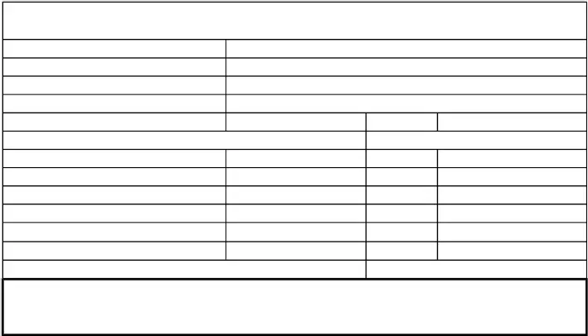

FIRMA DEL TRABAJADOR

